Ngày soạn: 5/ 10/2024
Tiết 7.
CHUYÊN ĐỀ 1:
LỊCH SỬ TÍN NGƯỠNG VÀ TÔN GIÁO VIỆT NAM ( T7)
I. MỤC TIÊU
1. Về kiến thức:
- Giải thích được khái niệm tín ngưỡng, tôn giáo.
- Liệt kê được các tín ngưỡng ở Việt Nam; chỉ ra được một số nét chính của các tín ngưỡng thông qua hoạt động trải nghiệm thực tế, tham quan thực tế ở địa phương.
- Phân tích được những biểu hiện của Nho giáo trong đời sống xã hội Việt Nam; chỉ ra được những biểu hiện của Phật giáo trong đời sống văn hoá - xã hội thông qua trải nghiệm thực tế, tham quan chùa chiền ở địa phương; nêu được những biểu hiện của Cơ Đốc giáo, Đạo giáo trong đời sống văn hoá - xã hội.
- Nêu được một số nét chính về một số tôn giáo khác.
- Có ý thức tôn trọng, vận động người khác tôn trọng sự đa dạng về tín ngưỡng và tôn giáo ở Việt Nam.
2. Về năng lực:
- Năng lực chung:
Giao tiếp và hợp tác: Hiểu rõ nhiệm vụ của nhóm; đánh giá được khả năng của bản thân và tự nhận công việc phù hợp, tương tác tốt với các bạn cùng nhóm.
- Năng lực riêng:
+ Rèn luyện cho học sinh kĩ năng sưu tầm, khai thác và sử dụng sử liệu trong học tập lịch sử , trình bày, giải thích, phân tích...sự kiện, quá trình lịch sử liên quan đến bài học, vận dụng kiến thức kĩ năng đã học để giải quyết những tình huống/bài tập nhận thức mới.
+ Vận dụng: Biết đề cao, phát huy các biểu hiện tích cực của các tín ngưỡng và tôn giáo trong đời sống văn hoá - xã hội Việt Nam.
3. Về phẩm chất:
Chăm học: Rèn luyện tỉnh hiếu học và tỉnh thần tự học.
Nhân ái: Có ý thức tôn trọng, vận động người khác tôn trọng sự đa dạng về tín ngưỡng và tôn giáo ở Việt Nam.
II.THIẾT BỊ DẠY HỌC VÀ HỌC LIỆU
1. Giáo viên:
- Máy tính, máy chiếu, micro, bảng hoạt động nhóm, nam châm treo phiếu học tập, bảng nhóm.
- Sách Chuyên đề học tập Lịch sử 12 – bộ sách Cánh diều
- Tài liệu tham khảo, tư liệu về các hoạt động tín ngưỡng và tôn giáo ở Việt Nam.
- Tranh ảnh, phim về hoạt động của các tín ngưỡng và tôn giáo ở Việt Nam.
2. Học sinh:
- Đọc thông tin trong sách chuyên đề (SCĐ), sưu tầm tư liệu liên quan đến các tín ngưỡng và tôn giáo ở Việt Nam.
- Tham khảo tư liệu và nội dung trong SCĐ, hoàn thành các phiếu học tập theo yêu cầu của thầy, cô giáo.
III. TIẾN TRÌNH DẠY -HỌC:
HOẠT ĐỘNG 1. KHỞI ĐỘNG
a. Mục tiêu: Khơi dậy hứng thú học tập và chuyển giao nhiệm vụ học tập để kết nối vào bài học
b. Nội dung : Xác định các nhiệm vụ, nội dung học tập cơ bản của bài.
c. Sản phẩm: HS hoàn thành tìm hiểu kiến thức
d. Tổ chức thực hiện:
Bước 1: GV chuyển giao nhiệm vụ học tập.
- Giáo viên cho HS xem vidoe về chúa Giêsu yêu cầu HS và trả lời câu hỏi
? Xem đoạn video và cho biết đoạn video này đang nói về nhân vật nào?
Bước 2: HS thực hiện nhiệm vụ học tập.
- HS trả lời câu hỏi.
- GV hướng dẫn, theo dõi, hỗ trợ HS nếu cần thiết.
Bước 3: Báo cáo kết quả hoạt động
- GV mời đại diện HS trả lời câu hỏi.
- GV mời HS khác nhận xét, bổ sung.
Bước 4: Đánh giá, chuẩn kiến thức
GV đánh giá, nhận xét, chuẩn kiến thức, bổ sung, dẫn vào nội dung mới.
HOẠT ĐỘNG 2. HÌNH THÀNH KIẾN THỨC MỚI
III. Một số tư tưởng và tôn giáo ở Việt Nam
a. Mục tiêu: - Phân tích được những biểu hiện của Cơ đốc giáo trong đời sống xã hội Việt Nam; chỉ ra được những biểu hiện của Cơ đốc giáo trong đời sống văn hoá - xã hội thông qua trải nghiệm thực tế, tham quan chùa chiền ở địa phương.
b. Nội dung : Học sinh nghiên cứu sách giáo khoa quan sát tranh ảnh, thảo luận nhóm trả lời các câu hỏi của giáo viên
c. Sản phẩm: HS hoàn thành tìm hiểu kiến thức
d. Tổ chức thực hiện:
Hoạt động dạy – học | Sản phẩm dự kiến
Bước 1. Chuyển giao nhiệm vụ học tập  GV yêu cầu Lớp chia thành 4 nhóm: Tìm hiểu tư liệu hoàn thành nhiệm vụ học tập sau  5W1H Câu hỏi  (Cái gì): Cơ Đốc giáo còn có những tên gọi khác nào?  (Khi nào): Cơ Đốc giáo được truyền bá vào Việt Nam từ khi nào?.  (Ở đâu): Cơ Đốc giáo có nguồn gốc từ đâu?.  (Ai) Năm 1980, tổ chức nào ra "Thư chung"...  (Tại sao) Vì sao Hội đồng Giám mục Việt Nam ra "Thư chung" năm 1980?.  (Thế nào): Cơ Đốc giáo Việt Nam hiện nay chủ trương hoạt động thế nào để góp phần xây dựng và phát triển đất nước?.  Bước 2. Thực hiện nhiệm vụ học tập  - HS đọc SGK và thực hiện yêu cầu.  - GV khuyến khích học sinh hợp tác với nhau khi thực khi thực hiện nhiệm vụ học tập.  GV cung cấp thông tin tư liệu  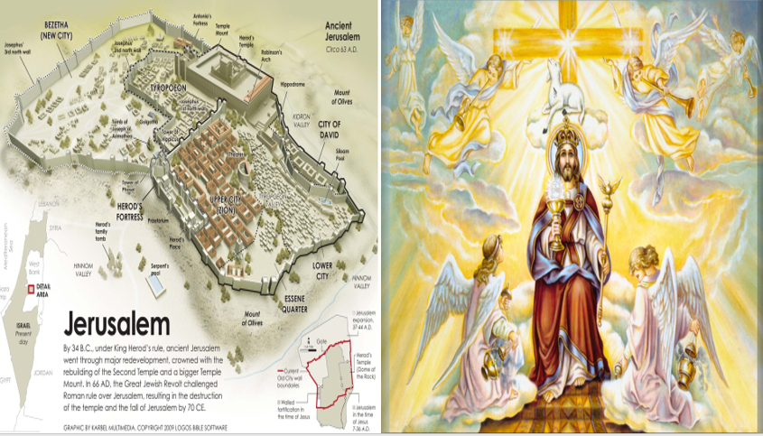  Công giáo được các giáo sĩ phương Tây truyền bá vào Việt Nam từ thế kỉ XVI. Đến thế kỉ XIX, quá trình truyền bá của Công giáo gặp khó khăn do chính sách cấm đạo của Triều Nguyễn.  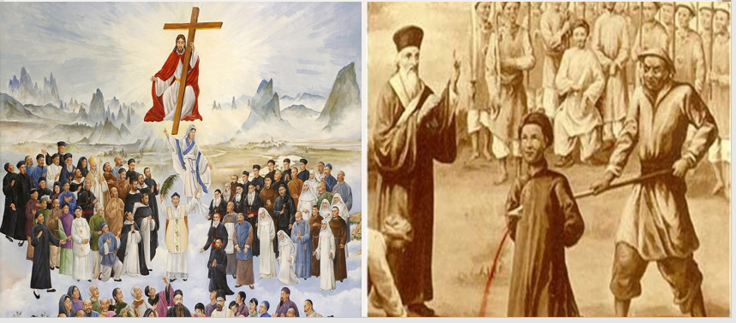  Công giáo phát triển ở miền Bắc (từ cuối thế kỉ XIX đến năm 1954) và có ảnh hưởng tương đối lớn ở miền Nam (từ năm 1954 đến năm 1975).  Từ năm 1975 đến nay, Công giáo Việt Nam tiếp tục được củng cố và phát triển.  Đầu thế kỉ XVI, trong Giáo hội Công giáo xuất hiện phong trào Cải cách tôn giáo, đưa đến sự ra đời của đạo Tin Lành. Đạo Tin Lành du nhập vào Việt Nam từ năm 1911  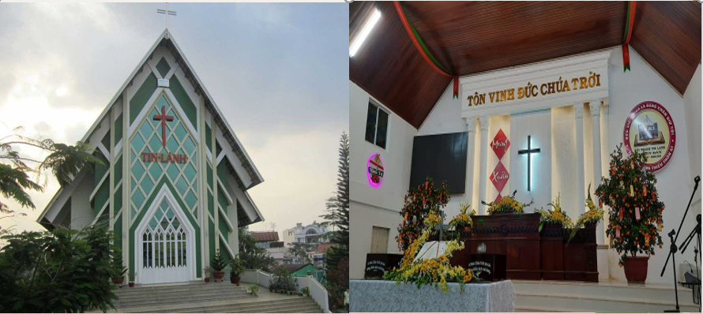  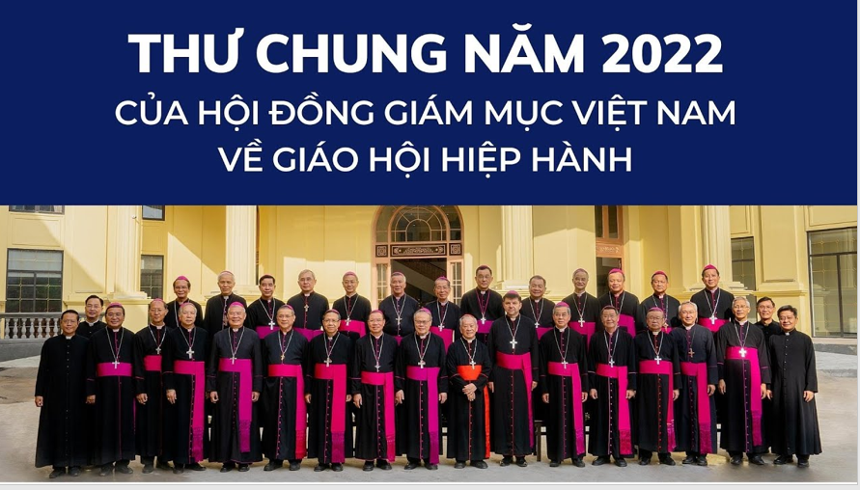  GV cho HS xem thêm các video  Bước 3. Báo cáo kết quả hoạt động  - HS lần lượt trả lời các câu hỏi  Dự kiến sản phẩm  5W1H Câu hỏi  (Cái gì): - Kitô giáo hay Cơ Đốc giáo (trong khẩu ngữ còn gọi là Thiên Chúa giáo, đạo Thiên Chúa hay ngắn gọn là đạo Chúa)  (Khi nào): Trong ba hệ phái có nguồn gốc Cơ Đốc giáo, Việt Nam chủ yếu tiếp nhận Công giáo (từ thế kỉ XVI) và sau đó là Tin Lành (từ cuối thế kỉ XIX, đầu thế kỉ XX).  (Ở đâu): Cơ Đốc giáo (còn gọi là Ki-tô giáo) ra đời vào thế kỉ 1 ở Giu-đê-a - vùng đất của người Do Thái khi đó đang chịu sự thống trị của đế quốc La Mã. Người sáng lập Cơ Đốc giáo là Giê-su.  (Ai) Cha xứ là một chức phẩm của Giáo hội Công giáo Rôma, là giáo sĩ có quyền thực hiện các lễ nghi tôn giáo trực tiếp cho giáo dân.  (Tại sao) Thực hiện những điều luật của Kinh Thánh hoặc lời răn dạy của Chúa trong đời sống, hướng đến việc “kính Chúa, yêu người", cụ thể như thực hiện gia đình một vợ một chồng, hiếu thảo với cha mẹ, hoà thuận với anh chị em; đoàn kết, tương trợ lẫn nhau trong cộng đồng; làm việc thiện,....  (Thế nào): Cơ Đốc giáo Việt Nam hiện nay chủ trương: “sống Phúc Âm, phụng sự Thiên Chúa, phục vụ Tổ quốc và dân tộc".  Bước 4. Đánh giá kết quả thực hiện nhiệm vụ học tập  HS phân tích, nhận xét, đánh giá kết quả của học sinh.  GV bổ sung phần phân tích nhận xét, đánh giá, kết quả thực hiện nhiệm vụ học tập của học sinh. Chính xác hóa các kiến thức đã hình thành cho học sinh. | III. Một số tôn giáo ở Việt Nam  4. Cơ đốc giáo  a) Nguồn gốc và quá trình du nhập, phát triển  - Cơ Đốc giáo ra đời vào thế kỉ I tại vùng Giê-ru-sa-lem  - Cơ Đốc giáo, Việt Nam chủ yếu tiếp nhận Công giáo (từ thế kỉ XVI) và sau đó là Tin Lành (từ cuối thế kỉ XIX, đầu thế kỉ XX).  b) Biểu hiện trong đời sống văn hoá - xã hội  - Thờ phụng Chúa, cầu nguyện, đọc Kinh Thánh,....  - Thực hiện những điều luật của Kinh Thánh hoặc lời răn dạy của Chúa trong đời sống  - Tổ chức, tham gia những ngày lễ, dịp lễ quan trọng trong năm

HOẠT ĐỘNG 3. LUYỆN TẬP
a. Mục tiêu: Nhằm củng cố, hệ thống hóa, hoàn thiện kiến thức mới mà HS đã được lĩnh hội ở hoạt động hình thành kiến thức
b. Nội dung: GV giao nhiệm vụ cho HS trả lời các câu hỏi thông qua trò chơi. Trong quá trình làm việc HS có thể trao đổi với bạn hoặc thầy, cô giáo.
c. Sản phẩm: Câu trả lời của HS
d. Tổ chức thực hiện:
Bước 1: GV giao nhiêm vụ cho HS:
- Giáo viên mời HS tham gia trả lời các câu hỏi sau:
HS trả lời cá nhân, dơ tay trả lời nhanh và đúng nhất sẽ giành chiến thắng.
Câu hỏi số 1: Cơ Đốc giáo ra đời vào thời gian nào?
A. Thế kỉ III B. Thế kỉ IV C. Thế kỉ I D. Thế kỉ II
Câu hỏi số 2 : Cơ đốc giáo được truyền bá vào nước ta từ năm bao nhiêu
A. 1858 B. 1945 C. 1533 D. 1975
Câu hỏi số 3: Đạo Tin Lành du nhập vào nước ta từ năm nào?
A. 1911 B. 1945 C. 1954 D. 1975
Câu hỏi số 4: Cơ Đốc giáo còn có tên gọi nào sau đây
A. Đạo Nho B. Đạo giáo C. Ngoại đạo D. Công giáo
B2: Thực hiện nhiệm vụ
- HS xác định yêu cầu của GV
- GV hướng dẫn cho HS trả lời câu hỏi
B3: Báo cáo kết quả hoạt động
- GV yêu cầu HS trả lời câu hỏi.
- HS trình bày, theo dõi, nhận xét, đánh giá và bổ sung cho bài của bạn (nếu cần).
B4: Kết luận, nhận định: GV nhận xét bài làm của HS.
Sản phẩm dự kiến
Câu hỏi | 1 | 2 | 3 | 4
Đáp án | C | C | A | D

HOẠT ĐỘNG 4. VẬN DỤNG
a. Mục tiêu: Vận dụng kiến thức, kĩ năng đã có để thực hiện nhiệm vụ được giao. Thông qua đó HS rèn luyện khả năng tìm kiếm, tiếp cận và xử lí thông tin từ nhiều nguồn khác nhau, góp phần hình thành và phát triển năng lực tự tìm hiểu lịch sử, tự học lịch sử.
b. Nội dung: GV giao cho HS thực hiện ngoài giờ học trên lớp.
c. Sản phẩm: Bài trả lời theo câu hỏi của giáo viên
d. Tổ chức thực hiện:
Bước 1: GV giao nhiêm vụ 1 cho HS:
Giáo viên giao nhiệm vụ cho HS : Đóng vai là một hướng dẫn viên du lịch, giới thiệu về 1 công trình (tác phẩm) ở Việt Nam chịu ảnh hưởng của Cơ đốc giáo
B2: Thực hiện nhiệm vụ
- GV hướng dẫn các em tìm hiểu yêu cầu của đề.
- HS đọc và xác định yêu cầu của bài tập.
B3: Báo cáo kết quả hoạt động
- GV hướng dẫn các em cách nộp sản phẩm cho GV sau khi hoàn thành.
- HS làm bài tập ra giấy và nộp lại cho GV
B4: Kết luận, nhận định (GV)
- Nhận xét ý thức làm bài của HS, nhắc nhở những HS không nộp bài hoặc nộp bài không đúng qui định (nếu có).
- Dặn dò HS những nội dung cần học ở nhà và chuẩn bị cho bài học sau.

******************************

